复习课学案课例
东莞高级中学 雷远杰
必修二 第二章 空间直线、平面的位置关系复习
一、本章教学目标
1.使学生掌握知识结构与联系，进一步巩固、深化所学知识。
2.通过自主学习、合作探究，掌握空间直线、平面的位置关系及三类角的求法。
3.激情投入，积极思考，勇于发言，培养科学的态度和正确的价值观。
二、本章主要知识
重点：空间线面的位置关系：平行、垂直、成角。
难点：化空间问题为平面问题。
三、学习过程
（1）快速阅读教材第二章和所学导学案；
（2）用严谨认真的态度完成导学案中要求的内容，用红色笔画出疑惑之处，并尝试完成下列问题，总结规律方法；
（3）不做标记的为C级，标记★为B级，标记★★为A级。
预习部分（15-20分钟）
  - 回顾知识
温馨提示：判定定理教我们怎么证，性质定理教我们怎么用！
问题1：平面基本性质的四个公理及推论是什么？它们能做什么？
问题2：空间中直线与直线之间的位置关系有哪些？
空间中直线与平面之间的位置关系有哪些？
空间中平面与平面之间的位置关系有哪些？
问题3：（★）直线、平面平行的判定定理及其性质定理是什么？
直线、平面垂直的判定定理及其性质定理是什么？
平面、平面平行的判定定理及其性质定理是什么？
平面、平面垂直的判定定理及其性质定理是什么？
问题4：（★★）异面直线所成的夹角、直线与平面所成的角、二面角的定义是什么？取值范围是什么？回忆各个求角步骤？

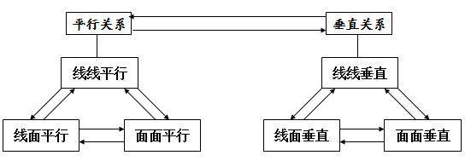
问题5：线线、线面和面面之间的平行与垂直能相互转化吗？如何转化？你能用三种语言表达吗？（文字语言、符号语言和图形语言）

专题导学（20-25分钟）
【基础知识一】空间的线、面之间的平行和垂直的判定及性质
例1：完成下列填空
已知平面、和直线，给出条件：
①// ， ②⊥ ， ③$⊂$ ， ④⊥ ， ⑤//。
当满足条件 时，有//；当满足条件 时，有⊥。
A
B
C
A₁
B₁
C₁
D
E
例2：如图，在直三棱柱ABC—A₁B₁C₁中，底面
△ABC是直角三角形，∠ABC = 90°，BC = BB₁，
且A₁C∩AC₁ = D，BC₁∩B₁C = E，连结DE。
（1）求证：A₁B₁⊥平面BB₁C₁C；
（2）求证：A₁C⊥BC₁；
（3）求证：DE⊥平面BB₁C₁C。

【基础知识二】空间的线线角、线面角、二面角
例3：如图，在直三棱柱ABC—A₁B₁C₁中，∠ABC = 90°，AB = BC = 1。
（1）求异面直线B₁C₁与AC所成角的大小；
（2）若直线A₁C与平面ABC所成角为45°，求三棱锥A₁—ABC的体积。
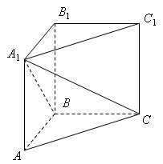

例4：如图，在四棱锥P—ABCD中，底面ABCD是矩形，侧棱PA垂直于底面，E、F分别是AB、PC的中点。
P
A
B
C
D
E
F
（1）求证：CD⊥PD；（2）求证：EF // 平面PAD；
（3）（★★）当平面PCD与平面ABCD成多大角时，
直线EF⊥平面PCD。

三、我的疑惑/
（把自己在使用过程中遇到的疑惑之处写在下面，先组内讨论尝试解决，能解决的划“√”，不能解决的划“×”）
（1） （ ）
（2） （ ）
（3） （ ）

分享收获
（通过解决本节导学案的内容和疑惑点，归纳一下自己本节的收获，和大家交流一下，写下自己的所得）

随堂评价（15分钟）
学习评价
※ 自我评价 你完成本节导学案的情况为（ ）.
A. 很好 B. 较好 C. 一般 D. 较差
※ 当堂检测（时量：15分钟 满分：30分）计分：
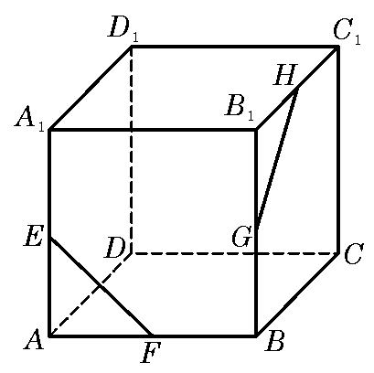
1.如图，在正方体中，分别为的中点，求异面直线与所成的角；

2. （★）在正四面体中，，分别为的中点，那么异面直线与所成的角等于（ ）
A
C
B
S
E
F
（A）30° （B）45° （C）60° （D）90°

3．已知PA⊥矩形ABCD所在的平面，M、N分别是AB、PC的中点，
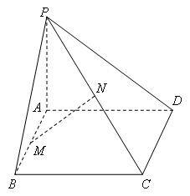
且，，
求：（1）直线与平面ABCD所成角；
（2）（★）直线与平面PAB所成角；
（3）（★★）求二面角的大小；

课后巩固（30分钟）
（学习目标：掌握空间线面之间的平行、垂直及空间角）
1．判断下列命题的真假：
（1）$a\text{//}b,b⊂α⇒a\text{//}α$； （ ） （2）$a\text{//}α,b\text{//}α⇒a\text{//}b$； （ ）
（3）$a\text{//}b,b\text{//}α⇒a\text{//}α$； （ ） （4）$a\text{//}α,b⊂α⇒a\text{//}b$； （ ）
（5）过平面外一点和这个平面平行的直线只有一条。 （ ）

2. 如图是正方体的平面展开图，则在这个正方体中：
与平行． 与是异面直线．
与成角． 与垂直．
以上四个命题中，正确命题的序号是

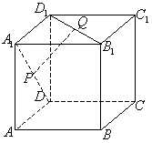3．已知正方体的棱长为1，点P是的面的中心，点Q是面的对角线上一点，且平面，则线段的长为 .

4．（★）如图，在正方体中，E是的中点，F是AC,BD的交点，求证：．

4．（★★）把正方形ABCD沿对角线AC折起,当以A、B、C、D四点为顶点的三棱锥体积最大时，直线BD和平面ABC所成的角的大小为（ ）.
A. 90° B. 60° C. 45° D. 30°

5．如图，在直三棱柱中，，点是的中点，点在侧棱上，
（1）求证：平面；
（2）求二面角的正切值；
（3）（★★）求二面角的大小；

